МИНИСТЕРСТВО НАУКИ И ВЫСШЕГО ОБРАЗОВАНИЯ РОССИЙСКОЙ ФЕДЕРАЦИИ

**Липецкий Государственный Технический Университет**

Факультет автоматизации и информатики

Кафедра автоматизированных систем управления

Лабораторная работа по

Программированию №4.

Студент ____________ Станиславчук С. М.

(подпись, дата)

Группа АС-21-1

Липецк 2021

**Содержание**

1. Титульный лист
2. Цель работы
3. Задание
4. Блок-схема алгоритма
5. Текст программы
6. Пример выполнения

**2. Цель работы:** освоить работу со строками на языке C.

**3. Задание:** Написать программу на языке C для решения задачи по варианту (Вариант 8)

269(ж): Даны натуральное число *n*, символы *s1*, … , $s_{n}$. Группы символов, разделенные пробелами (одним или несколькими) и не содержащие пробелов внутри себя, буде называть *словами.*

Ж) Найти длину самого короткого слова.

**4. Блок-схема алгоритма.**

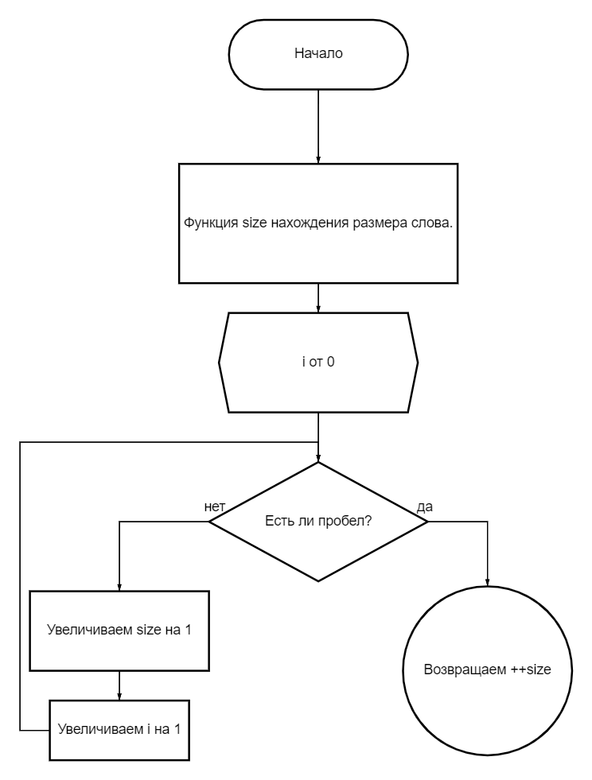

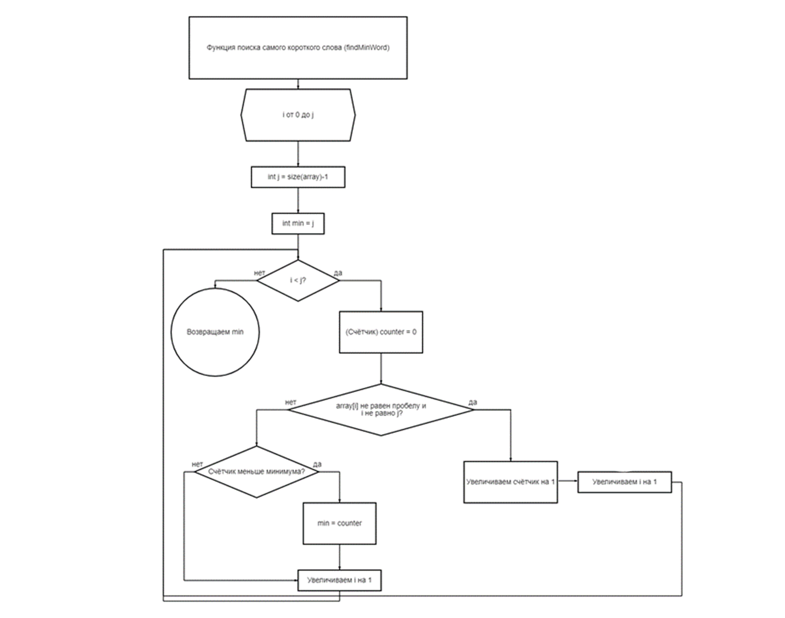

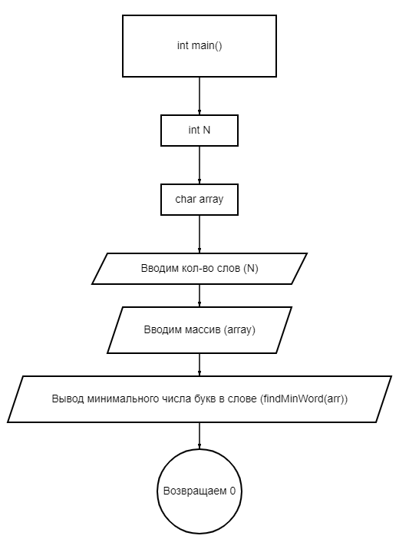

**5. Текст программы.**

**#include <iostream>**

**using namespace std;**

**unsigned int size(const char* array)**

**{**

**auto space = '\0';**

**unsigned int size = 0;**

**for(unsigned i = 0; array[i] != space; i++)**

**{**

**size++;**

**}**

**return ++size;**

**}**

**unsigned int findMinWord(char* array)**

**{**

**unsigned int j = size(array)-1;**

**unsigned int min = j;**

**for(int i = 0; i<j; i++)**

**{**

**int counter = 0;**

**while(array[i] != ' ' && i != j)**

**{**

**counter++;**

**i++;**

**}**

**if(counter < min)**

**min = counter;**

**}**

**return min;**

**}**

**int main()**

**{**

**setlocale (LC_ALL, "");**

**int N;**

**cout << "Введите кол-во слов: ";**

**cin >> N;**

**N++;**

**cin.ignore();**

**char arr[N];**

**cout << "Введите строку: ";**

**cin.getline(arr,N);**

**cout << "Минимальное число букв в слове: " << findMinWord(arr);**

**return 0;**

**}**

**6.Пример выполнения.**

При вводе Кол-ва слов = 6,

И вводе строки = ac bcd efg hklmnop abcd refg,

Вывод: 2.

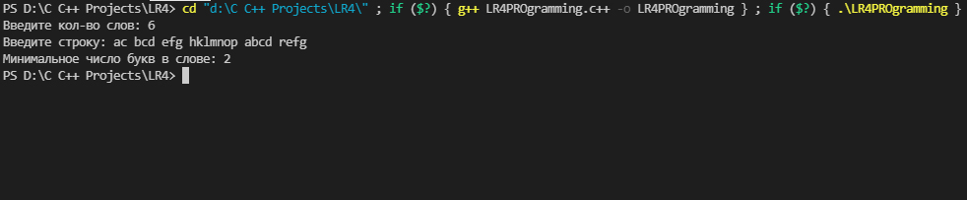

При вводе кол-ва слов = 9,

И вводе строки = 213 4353 6565 4545 656 343 4545 5464 4345

Вывод: 3.

Что является правильным.

Мы убедились, что программа правильно выполнятся.

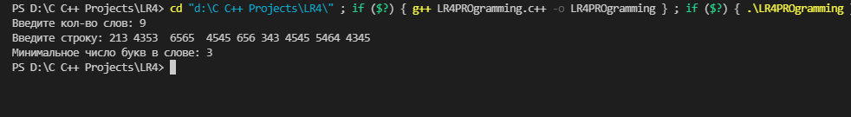

**Вывод:** научился работать со строками на языке C.